VFS虚拟文件系统
内容：VFS虚拟文件系统
日期：201401011
作者：王超群
备注：

VFS虚拟文件系统
VFS无Virtual File System的简称,是linux内核中的一个软件层,用于给用户空间的程序提供文件系统接口,也提供了内核一个抽象功能,允许不同的文件系统共存
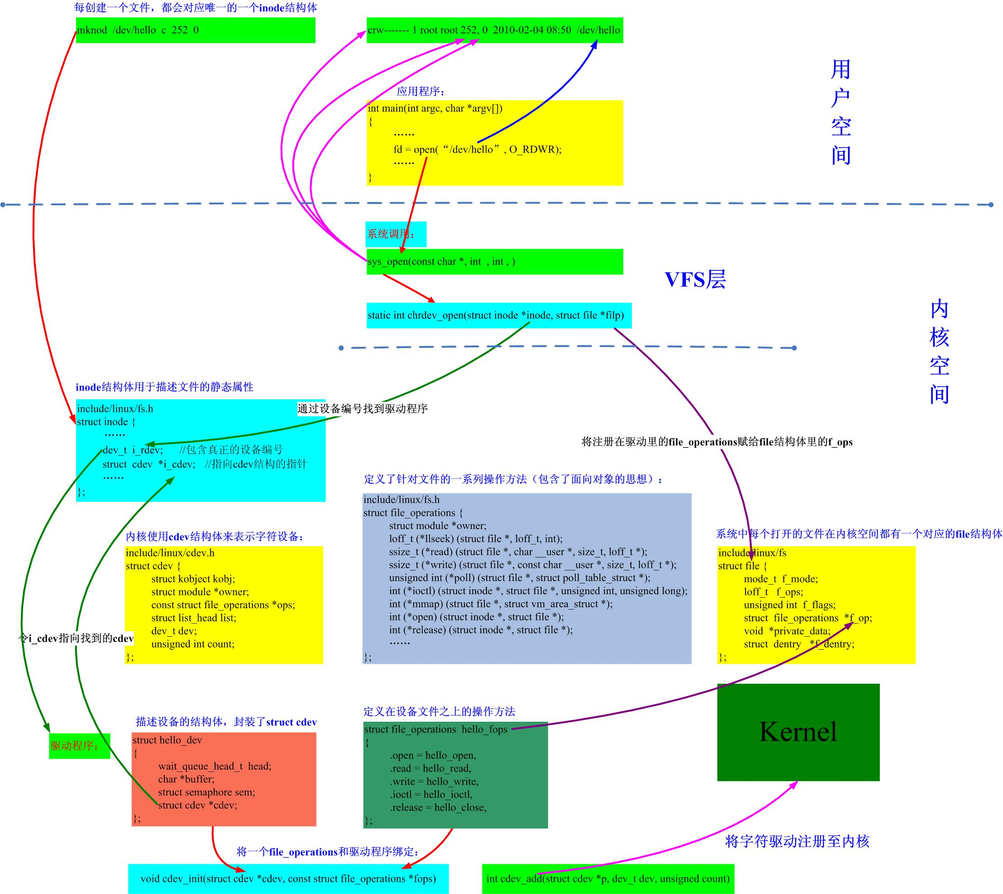
应用层读取文件前,必须先打开文件,这是通过用户空间的标准C库中的open接口实现的,该接口返回一个文件描述符.内核中是由系统调用sys_open()函数完成的
/*sys_open*/
SYSCALL_DEFINE3(open, const char __user * filename, int flags , int mode)
{
do_sys_open(AT_FDCWD,filename,flags,mode);
}
long do_sys_open (int dfd , const char __user*filename, int flags, int mode)
{
char * tmp = getname(filename);
int fd = get_unused_fd_flags(flags);//获取未使用的文件描述符
if(fd >=0){
//fd获取成功则开始打开文件,此函数主要完成打开功能
struct file * f = do_filp_open (dfd, tmp, flags, mode, 0)//打开文件并转换成一个dentry结构,并建立相应的inode和file结构体
fd_install (fd , f); //将file结构体和fd描述符建立关系
}
return fd;
}

struct file *do_filp_open(int dfd, const char * pathname, int open_flag,int mode,int acc_mode)
{
if( ! (flag & O_CREAT) ){//不是创建文件则进入
path_lookup_open(....,pathname,...);
goto ok;
}
//以下是创建文件时所做的事情
path_init(...,pathname,...);
path_walk(...,pathname,...);

获取inode节点信息
获取文件指针file
从哈希表中查找目的文件对应的dentry

在内核中要打开一个文件,首先要找到这个文件,而查找文件的过程在VFS中由 do_path_lookup 或者path_lookup_open函数完成,这两个函数将用户空间传进来的字符串表示的路径转换成一个dentry结构,并建立好相应的inode和file结构,并将指向file的描述符返回用户空间.用户可以通过描述符来访问这些数据结构

补充:
dentry为目录入口缓存,一个单独的denty包含一个指向i节点(inode)的指针,i节点存在于磁盘上,需要操作文件时,i节点会拷贝到内存,内存中的i节点就是VFS的i节点,dentry的指向i节点的指针也是指向内存中的i节点.

dentry是VFS将文件名转换后得到的.并将denty中的i节点指针指向相应的内存中的i节点(查找i节点是通过该文件的父目录的lookup()方法)

上述得到了dentry和其中指向i节点的指针.这是我们就可以对文件做一些操作:打开文件,或查看inode节点中的数据,注意,打开一个文件需要其他的操作:分配一个struct file结构,struct file结构被初始化,结构体中包括了指向dentry的指针和文件操作函数集合的指针,这些都是从i节点中得到的

